糾正案文

# 被糾正機關：臺北市政府。

# 案　　　由：臺北市政府所屬市立動物園於102年辦理園外服務中心結構鑑定期間，未確實審查有關鋼筋配置、保護層厚度、抗壓強度試驗、中性化深度試驗及氯離子含量檢測試驗等材料試驗之數據，致廠商均抄襲100年第1次結構鑑定報告內容；首長決定任內不興建水族館後，未再度函報審計部同意即予拆除園外服務中心5棟建築物，且其中3棟現況耐震能力足夠、2棟未達拆除重建標準，惟對外均以該等建築物拆除有其必要性與急迫性，顯有誤導大眾之虞；另臺北市立動物園將錯誤資訊簽奉市長批核等，經核均有違失，爰依法提案糾正。

# 事實與理由：

臺北市立動物園園外服務中心（下稱園外服務中心）原係照顧園址拆遷戶，自民國（下同）76年起設置，歷經鋪位使用人自行經營時期（76年至91年9月）、委外經營及臺北市立動物園暫管時期（91年9月至98年5月）、兒童育樂中心借用時期（98年5月至100年4月），臺北市立動物園重新接管營運後（100年5月起），多次簽報市長有關園外服務中心建築物之使用情形，亦於100年及102年二度透過內政部營建署代辦建築物耐震能力詳細評估工作之共同供應契約名單中，委託專業廠商辦理該等建築物（共計有A、B、C、D、E，5棟建築物）之結構安全鑑定，惟此5棟建築物最終於103年12月全部拆除完畢，原址現況為綠地廣場，未來用途則在規劃當中，迄本院調查為止，尚未定案。

本案係審計部函報：派員查核臺北市立動物園辦理園外服務中心（Zoo Mall）營運管理情形，據報核有未盡職責及效能過低情事等情案。嗣經本院調閱臺北市政府及審計部等卷證資料，並於106年1月9日詢問臺北市副市長陳景峻及相關主管人員，該府續於106年3月16日函[1]報書面補充說明資料到院，臺北市政府確有下列失當之處，茲將違失事項臚列如下：

## 臺北市政府因應臺北市議會要求，所屬市立動物園於102年再度辦理園外服務中心結構鑑定，惟委託之3家專業廠商於執行契約過程中，有關鋼筋配置、保護層厚度、抗壓強度試驗、中性化深度試驗及氯離子含量檢測試驗等材料試驗之數據，均係抄襲100年第1次結構鑑定報告內容，該府相關人員未確實審查，核有違失

### 查臺北市議會公報第92卷第3期，101年12月28日召開之第11屆第11次臨時大會第2次會議紀錄，有關園外服務中心部分之議決略以：「請市政府將市立動物園園外服務中心建築物之結構安全委託3家專業單位進行安全鑑定報告，並就補強及拆除方案提出具體經濟效益分析，送議會備查後，預算始得動支。」

### 臺北市立動物園遂於102年1月4日請中華民國土木技師公會全國聯合會（新臺幣<下同>252萬8,000元）、社團法人中華民國建築技術學會（255萬3,000元）、社團法人新北市結構工程技師公會（250萬3,000元）等3家專業單位針對5棟建築物結構安全評估鑑定工作進行報價（如前括弧數字），該園於同年月10日上簽申請動支臺北市政府教育局第一預備金758萬4,000元，經該局告知預備金恐有不足，建議改申請臺北市政府第二預備金。該園遂於102年1月18日改上簽市長，申請動支第二預備金758萬4,000元，時任副秘書長吳國安同年月30日於簽中表示「就結構專業而言，委請3家重覆鑑定，實屬過當，是否可考量仍委請3家，分棟處理，費用可減三分之二，亦可符合一般結構專業之考量」之意見，經時任秘書長陳永仁以市長郝龍斌（丁）章，於102年1月31日批示「請照吳副秘書長意見綜簽陳核。」

### 臺北市立動物園於102年2月4、5日再請社團法人中華民國建築技術學會（A棟359,880元、D棟486,720元，合計846,600元）、社團法人新北市結構工程技師公會（B棟左側451,320元、B棟右側459,000元，合計910,320元）、中華民國土木技師公會全國聯合會（C棟324,000元、E棟627,690元，合計951,690元）等3家專業單位，分配棟數重新報價（如前括弧數字），該園於102年2月5日取得3家報價單後再度上簽市長，申請動支該府第二預備金270萬8,610元，經時任市長郝龍斌於同年月25日批示「可」。

### 102年5月30日，社團法人中華民國建築技術學會、社團法人新北市土木技師公會、中華民國土木技師公會全國聯合會共同完成「臺北市立動物園園外服務中心建築物結構安全評估（鑑定）工作」，惟有關鋼筋配置、保護層厚度、抗壓強度試驗、中性化深度試驗、氯離子含量檢測試驗等材料試驗之數據，均與100年第1次結構鑑定報告一模一樣（詳附表一），顯為抄襲，此有該等3家專業單位於106年函[2]復臺北市立動物園詢問時，亦均表示「有關本案報告之各項材料試驗數據來源，係參照100年台灣省結構工程技師公會完成之本案建築物耐震詳細評估報告書內之各項材料試驗數據」等語可證。

### 按內政部營建署與該等廠商簽訂之「內政部營建署代辦建築物耐震能力詳細評估工作共同供應契約」第3條規定：「本契約委託專業團體辦理建築物耐震能力詳細評估工作之基本服務內容詳『投標廠商基本服務內容』。」而該「投標廠商基本服務內容」第3點有關材料試驗之規定為「利用適當數量之鑽心試體試驗或其他可信之方法取得詳細評估所需之材料強度：（1）混凝土強度（含氯離子含量、中性化試驗）、（2）磚塊強度、（3）鋼筋強度等。」臺北市議會於101年底要求臺北市政府委託3家專業單位再辦理安全鑑定報告，用意顯要與100年第1次所辦理之鑑定報告做比較、視不同之專業單位進行之結構鑑定是否相同，且建築物由100年至102年已歷經2年，有關保護層厚度、抗壓強度、氯離子含量之現況均會改變，如何能夠省略此材料試驗之程序而抄襲前兩年之報告數據，本院於106年2月底電詢主管機關內政部營建署建築管理組，該署承辦人於106年3月3日回電表示：「經詢問長官後，有關共同供應契約內之材料試驗通常是應該要進行，而且得標之專業廠商應該都可以做，如果有抄襲的話，是比較奇怪」等語。

### 另查臺北市立動物園於102年4月30日辦理建築物結構耐震詳細評估期末審查會議，於審查表之材料試驗結果欄位（詳附表二），有關「混凝土強度試驗」及「氯離子含量試驗」之取樣數、試驗結果、符合規範容許值等欄位，均係填入舊資料，委外之審查委員無100年鑑定報告可比對，誤以此為本次之材料試驗數據進行審查，該園相關人員未先與100年之第1次鑑定報告比對，顯有怠失。

### 綜上，臺北市政府因應臺北市議會要求，所屬市立動物園於102年再度辦理園外服務中心結構鑑定，惟委託之3家專業廠商於執行契約過程中，有關鋼筋配置、保護層厚度、抗壓強度試驗、中性化深度試驗及氯離子含量檢測試驗等材料試驗之數據，均係抄襲100年第1次結構鑑定報告內容，該府相關人員未確實審查，核有違失。

## 臺北市政府所屬市立動物園自100年起即多次簽報市長欲拆除園外服務中心5棟建築物，101年以欲興建「臺北水族館」為由，向審計部臺北市審計處申請同意未達年限之建築物拆除報廢，102年市長裁示「任內不興建水族館」，惟該園仍於103年以本案經審計部備查在案再簽市長，終獲首長同意後於103年底拆除完畢，惟園外服務中心現址未來方向迄今仍未定案，該府未再度函報審計部同意即予拆除，核有疏失；另據結構鑑定報告書載述，5棟建築物鑑定當時，其中3棟現況耐震能力足夠，無需進行結構補強、2棟需補強，惟未達拆除重建標準，倘欲興建水族館始建議全部拆除重建，惟該府對外均以該等建築物拆除有其必要性與急迫性，顯有誤導大眾之虞，顯有違失

### 臺北市立動物園自100年初起，歷次簽報市長有關園外服務中心5棟建築物使用情形如下表：

|  |  |
| --- | --- |
| 日期 | 內容 |
| 100年1月27日 | 臺北市立動物園簽報市長有關園外服務中心後續使用計畫。  100年2月15日市長核示：**建築物不拆除**，由動物園接管營運，E棟委外。 |
| 100年4月8日 | 市長早餐會報，臺北市立動物園簡報園外服務中心後續規劃構想。  市長裁示：原則支持「臺北水族館」構想。 |
| 100年6月2日 | 臺北市立動物園簽報市長**建議拆除**園外服務中心5棟建築物。  100年6月21日市長核示：俟中長期方案修正呈報後再議。 |
| 100年7月25日 | 委託台灣省結構工程技師公會鑑定。  100年10月鑑定報告出爐，A、C、E棟無需進行結構補強，B、D棟需補強，但未達拆除重建標準，倘改為水族館則建議皆拆除重建。 |
| 100年12月13日 | 臺北市立動物園簽報市長**建議拆除**。  100年12月26日市長裁示：提會議討論。 |
| 101年2月10日 | 臺北市政府會議。  市長指示：建築物以全部拆除為原則，動物園編列102年預算執行。 |
| 101年3月30日 | 臺北市立動物園簽報市長有關園外服務中心**建築物拆除報廢**未來執行內容及奉核後轉審計機關審核。  101年4月6日市長核示：如擬。 |
| 101年4月13日 | 臺北市立動物園園長核定臺北水族館規劃採購案。 |
| 101年7月25日 | 臺北市政府函請審計部臺北市審計處同意園外服務中心報廢拆除。  101年11月21日審計部臺北市審計處函復臺北市政府，同意「備查」。 |
| 102年6月17日 | 臺北市立動物園簽報市長有關園外服務中心**建築物拆除執行方式**。  102年7月1日市長核示：B、D棟102年先拆，A、C、E棟103年拆除。 |
| 102年7月 | 臺北水族館總報告書出爐，建設經費為35億元。 |
| 102年10月15日 | 臺北市政府第1753次市政會議。  市長指示：任內不興建臺北水族館。 |
| 103年7月15日 | 臺北市立動物園簽報市長有關園外服務中心**建築物拆除執行方式**。  103年8月1日市長核示：建築物一次全部拆除。 |
| 103年12月 | 園外服務中心所有**建築物拆除完成**。 |

### 臺北市政府於101年7月25日以府財產字第10102350600號函，檢附「臺北市立動物園園外服務中心建築物報廢責任報告書」等文件，函請審計部臺北市審計處同意報廢拆除，於上開責任報告書中稱本案建築物宜全部拆除原因略以：「（一）影響區域整體發展規劃：……本案建築物基地正為『**臺北水族館**』整體規劃範圍之一部分。（二）建築物結構安全堪虞：……5棟建築物中之B、D棟耐震力不足，**有立即拆除或需提補強方案之急迫性**。（三）建築物後續管理維護不符效益。」審計部臺北市審計處嗣於101年11月21日以審北市二字第1010002270號函該府，同意「備查」。臺北市立動物園辦理之臺北水族館規劃報告書於102年7月完成，因總經費高達35億元，時任市長郝龍斌於102年10月15日第1753次市政會議明確表示任內不興建水族館係該府既定政策，請教育局明確轉知所屬並對外宣布。臺北市立動物園於103年7月15日再簽報市長，表示園外服務中心5棟建築物已於101年11月21日經審計部臺北市審計處函核復「備查」在案，並列2種拆除方案供市長核定，經市長於103年8月1日核示採建築物全部拆除方式辦理，園外服務中心5棟建築物遂於103年12月22日全部拆除完畢。

### 惟查臺北市立動物園於100年委託台灣省結構工程技師公會辦理之建築物耐震能力詳細評估工作成果報告書，現況使用情形下，**A、C、E棟之耐震能力均足夠**，無需提補強方案；B、D棟之耐震能力不足，需提補強方案，惟按照拆除重建標準評估表進行評估，**B、D棟均未達到拆除重建標準**。報告書亦提及，倘上開5棟建築物之用途改為水族館，則建議全部拆除重建。102年第2次之鑑定報告與第1次之結果相同，100年4月市長同意朝向水族館規劃後，臺北市立動物園未待定案，即於101年向審計部臺北市審計處以此為由申請同意拆除報廢，102年市長表示任內不興建水族館，臺北市立動物園仍於103年以本案已經審計部臺北市審計處同意備查為由再度簽報拆除，對外均已此5棟建築物有結構安全之虞、有拆除之急迫性與合理性，殊未考量鑑定報告書係以欲興建水族館始建議全部拆除，現況使用下，3棟耐震能力足夠、2棟雖需補強，但未達拆除標準，何來有拆除之急迫性，顯有誤導大眾之嫌。

### 綜上，臺北市政府所屬市立動物園自100年起即多次簽報市長欲拆除園外服務中心5棟建築物，101年以欲興建「臺北水族館」為由，向審計部臺北市審計處申請同意未達年限之建築物拆除報廢，102年市長裁示「任內不興建水族館」，惟該園仍於103年以本案經審計部備查在案再簽市長，終獲首長同意後於103年底拆除完畢，惟園外服務中心現址未來方向迄今仍未定案，該府未再度函報審計部同意即予拆除，核有疏失；另據結構鑑定報告書載述，5棟建築物鑑定當時，其中3棟現況耐震能力足夠，無需進行結構補強、2棟需補強，惟未達拆除重建標準，倘欲興建水族館始建議全部拆除重建，惟該府對外均以該等建築物拆除有其必要性與急迫性，顯有誤導大眾之虞，顯有違失。

## 臺北市政府所屬市立動物園於102年初，二度簽報市長欲動用第二預備金辦理園外服務中心結構鑑定，簽中敘明自內政部營建署「建築物耐震能力詳細評估工作之共同供應契約」中洽詢3家專業廠商，惟其中社團法人新北市結構工程技師公會於100年7月底後即未列共同供應契約廠商，該園未察將已逾期1年5個月之錯誤資訊奉市長批核，至簽約前始被告知而臨時更換，顯有怠失

### 「建築物實施耐震能力評估及補強方案」於89年6月16日奉行政院核定，並於97年11月27日經行政院核定修正案辦理期限至102年止，自90年至102年由內政部營建署及中央各部會與各直轄市、縣（市）政府逐年編列預算辦理建築物耐震能力評估工作，內政部嗣於102年11月19日以台內營字第1020812074號函陳行政院研提「建築物實施耐震能力評估及補強方案」修正案，延長實施期限（103年至107年），行政院於103年7月2日院臺建字第1030037643號函同意。

### 為使各部會及各縣市政府簡化採購程序，以辦理建築物耐震能力評估工作，內政部營建署分別於92年、94年、96年、98年、100年、102年、104年及106年與專業廠商簽訂2年期之「建築物耐震能力詳細評估工作」共同供應契約，供各級政府可直接向名單中之專業廠商洽詢報價，100年7月25日臺北市立動物園即委託共同供應契約名單中之台灣省結構工程技師公會辦理園外服務中心第1次結構鑑定工作。

### 嗣因臺北市議會101年12月28日會議決議，臺北市立動物園於102年1月4日請中華民國土木技師公會全國聯合會、社團法人中華民國建築技術學會、社團法人新北市結構工程技師公會報價，該園並於102年1月18日及同年2月5日以臺北市政府教育局（臺北市立動物園）名義，二度簽報市長，簽中敘明「動物園自內政部營建署代辦建築物耐震能力詳細評估工作之共同供應契約中洽詢3家專業單位報價……檢陳3家專業單位報價單（中華民國土木技師公會全國聯合會、社團法人中華民國建築技術學會、社團法人新北市結構工程技師公會）」等語。

### 惟查內政部營建署所簽訂共同供應契約廠商之明細與執行期間，社團法人新北市結構工程技師公會係98年10月7日至100年7月31日，次一階段之共同供應契約（期間為100年11月16日至102年8月30日）即未參與投標[3]，遑論列入共同供應契約名單之中，臺北市立動物園於該專業單位結束名列共同供應契約後1年5個月的101年底至102年初，竟仍可於內政部營建署之共同供應契約名單中看見社團法人新北市結構工程技師公會，並請其報價及簽報市長，市長102年2月25日核准後，該園於同年3月初辦理簽約時，該專業單位告知該園已非內政部營建署共同供應契約廠商，該園始臨時更換廠商為社團法人新北市土木技師公會。

### 綜上，臺北市政府所屬市立動物園於102年初，二度簽報市長欲動用第二預備金辦理園外服務中心結構鑑定，簽中敘明自內政部營建署「建築物耐震能力詳細評估工作之共同供應契約」中洽詢3家專業廠商，惟其中社團法人新北市結構工程技師公會於100年7月底後即未列共同供應契約廠商，該園未察將已逾期1年5個月之錯誤資訊奉市長批核，至簽約前始被告知而臨時更換，顯有怠失。

據上論結，臺北市政府所屬市立動物園於102年辦理園外服務中心結構鑑定期間，未確實審查有關鋼筋配置、保護層厚度、抗壓強度試驗、中性化深度試驗及氯離子含量檢測試驗等材料試驗之數據，致廠商均抄襲100年第1次結構鑑定報告內容；首長決定任內不興建水族館後，未再度函報審計部同意即予拆除園外服務中心5棟建築物，且其中3棟現況耐震能力足夠、2棟未達拆除重建標準，惟對外均以該等建築物拆除有其必要性與急迫性，顯有誤導大眾之虞；另臺北市立動物園將錯誤資訊簽奉市長批核等，均核有失當，爰依監察法第24條規定提案糾正，移送行政院轉飭所屬確實檢討改善見復。

提案委員：仉桂美

包宗和

1. 100年及102年鑑定報告檢測數據比較表

|  | **100年鑑定報告(以B棟為例)** | **102年鑑定報告(以B棟為例)** |
| --- | --- | --- |
| **鋼筋配置** | cid:image001.png@01D26359.21608AE0 | cid:image002.png@01D26359.21608AE0 |
| **保護層厚度** | cid:image003.png@01D26359.21608AE0 | cid:image004.png@01D26359.21608AE0 |
| **抗壓強度試驗** | cid:image006.png@01D26359.6B898720 | cid:image007.png@01D26359.6B898720 |
| **中性化深度試驗** | cid:image008.png@01D26359.6B898720 | cid:image009.png@01D26359.6B898720 |
| **氯離子含量檢測試驗** | cid:image010.png@01D2635A.8BB9C5E0 | cid:image011.png@01D2635A.8BB9C5E0 |

1. 第2次結構鑑定期末審查表

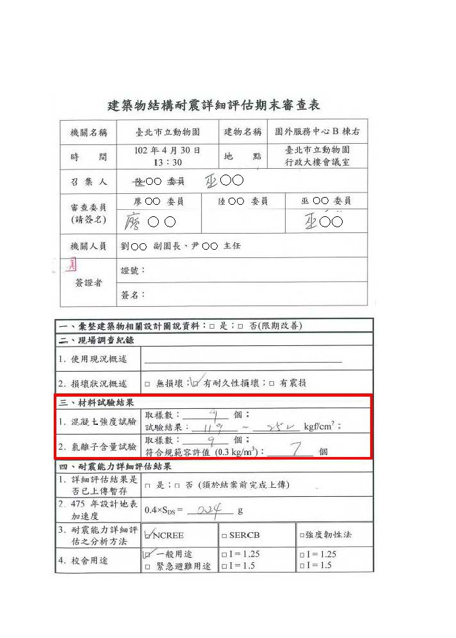

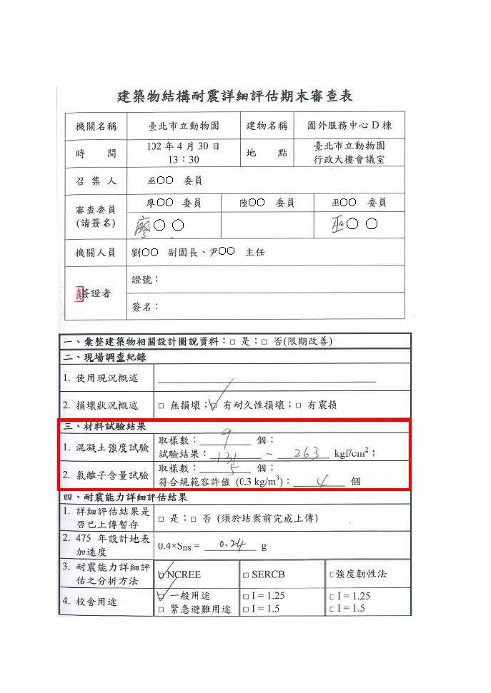

1. 臺北市政府106年3月16日府授教終字第10632458900號函。
2. 社團法人中華民國建築技術學會106年1月24日（106）耐字第056號函、社團法人新北市土木技師公會106年1月26日新北土技（106）字第0116號函、中華民國土木技師公會全國聯合會106年1月26日土技全聯（106）字第017號函。
3. 「社團法人台北縣結構工程技師公會」名列共同供應契約期間為98年10月7日至100年7月31日，此後均未再參與投標，直至106年2月10日決標之共同供應契約，始以「社團法人新北市結構工程技師公會」得標，再列入共同供應契約之名單。